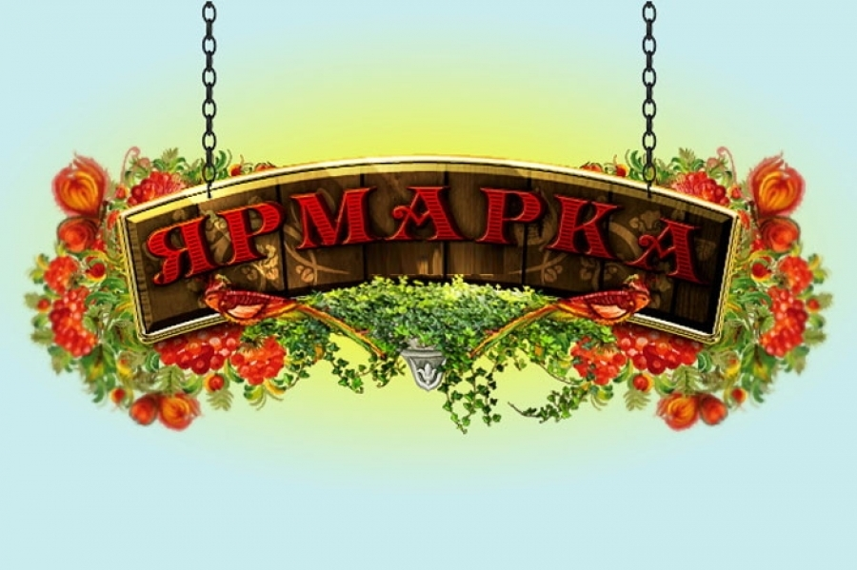

Наименование ярмарки: универсальная, тематическая «Товары регионов России»
Организатор ярмарки: ООО «XXI-ВЕК»
Период проведения ярмарки: с 21 по 27.02.2022г. с 09:00 до 19:00
Место проведения ярмарки (в соответствии со Сводным перечнем мест проведения ярмарок): г. Кашира, ул. Садовая, д. 33, вблизи ресторана «Русь»
Количество торговых мест: 15
На ярмарке будут представлены продукты питания и товары повседневного спроса от товаропроизводителей и предпринимателей из Московской, Тульской, Смоленской, Липецкой, Мурманской, Владимирской и других областей России. В течение недели жители и гости Каширы смогут приобретать продукты питания и товары народного потребления по доступным ценам: большой выбор мясомолочной продукции (сыры, колбасные изделия, молочные продукты), рыбные деликатесы из Владимира и Мурманска, продукция пчеловодства, белевская пастила, товары для дома, одежда и обувь для всей семьи, кожгалантерея, подарки и многое другое...
Приглашаем жителей и гостей Подмосковья посетить ярмарку товаров повседневного спроса «Товары регионов России» в г. Кашира.
Информация о культурно-массовых мероприятиях:
Наименование мероприятия | Дата проведения
Дегустация сыров | 21.02 - 27.02.2022
Дегустация белевской пастилы | 21.02 - 27.02.2022
Дегустация мясных деликатесов | 21.02 - 27.02.2022

Список участников:
№ п/п | Наименование производителя | Регион-производитель продукции | Продукция
1. | ИП Кондратова А.В. | Киргизия | Мужской и женский трикотаж
2. | ИП Лисица В.В. | Липецкая область | Мясные деликатесы
3. | ИП Керзенков Н.Н. | Тамбов | Соленья
4. | ИП Перепелица И.Л. | Тульская область | Кондитерские изделия
5. | ИП Лисица В.В. | Липецкая область | Колбасные изделия
6. | ИП Лисица В.В. | Липецкая область | Молочная продукция
7. | ИП Бовкунович Е.М. | Санкт-Петербург | Посуда, кухонная утварь
8. | ИП Колдарбекова Н.Н. | Москва | Трикотаж
9. | ИП Турчинов А.И. | Мурманская область | Рыбные деликатесы, консервы
10. | ИП Файзиева Д.А. | Москва | Женский трикотаж
11. | ИП Григель Л.В. | Кабардино-Балкария | Изделия из верблюжьей шерсти
12. | ИП Баширов Р.И. | Орёл | Детский трикотаж
13. | ИП Бовкунович Е.М. | Иваново | Трикотаж
14. | ИП Никитина А.Ю. | Смоленск | Мужской трикотаж
15. | ИП Никитенко А.Ю. | Смоленск | Обувь

